Областная научно - исследовательская конференция
памяти А. Юдина.

Секция « Города и веси»
«Из историко–археологического изучения Боровского района»

Работу выполнила:
Козинская Яна, 7 «А» класс,
МОУ « СОШ г. Ермолино»
Руководитель: Лукахина С.А.,
учитель истории и обществознания
высшей категории

МОУ« СОШ г.Ермолино »

2022г

Оглавление
Введение -------------------------------------------------------------------------------3
Основная часть -----------------------------------------------------------------------5
Подготовка к исследовательской работе -----------------------------------------5
Археологические исследования на территории Боровского р-на ---------- 5
О чём расскажут древние курганы -------------------------------------------------6
Следы кривичей на территории Боровского края -------------------------------7
Следы балтов и финно – угорских племён ---------------------------------------8
О чём расскажут находки ------------------------------------------------------------9
Заключение -----------------------------------------------------------------------------11
Использованная литература -------------------------------------------------------- 12
Приложения --------------------------------------------------------------------------- 13 - 20

Введение
Каждая местность имеет своё историческое прошлое, изучение которого раскрывает тайну жизни наших предков. Наш Боровский край богат историей и памятниками древности. На его землях звенели татарские сабли, реяли штандарты польских завоевателей XVII века. В 1812 году громыхали колёса тяжёлых наполеоновских мортир. В суровом 1941 году рвались авиабомбы, сброшенные фашистскими пикирующими самолётами, лязгали гусеницами, зловещие танки со свастикой на броне. Вместе с разграблениями и опустошением населённых мест, церквей, разграблением Пафнутьева монастыря, было уничтожено много исторических документов, материальных ценностей, без которых мы полностью не можем восстановить историю нашего края за прошедшее время. Если не сохранились исторические документы, то остались безмолвные свидетели далёких событий - археологические памятники: городища, селища, курганы, которые открывают тайну жизни наших предков. В основу научно – исследовательской работы положена история Боровского края сквозь призму изучения археологических памятников.
Актуальность работы выражается в том, чтоархеологические памятники, это богатейший материал по древней истории Боровского края, что является банком информации для будущих поколений. В настоящее время одна из проблем в археологии – проблема сохранения памятников, как основы дальнейшего развития науки.
Целью данного исследования является изложение итогов исследований археологических экспедиций, местных краеведов, проводимых на территории Боровского района.
Исходя из цели, были определены задачи исследования:
изучить различные источники об археологических исследованиях в Боровском районе;
познакомиться с отчётами местных краеведов;
посетить Калужский областной краеведческий музей;
посетить городской краеведческий музей г. Балабаново;
провести анализ, систематизировать и оформить собранный материал в виде научно-исследовательской работы.
Источники исследования:
Опубликованные:
1.О.Л. Прошкин « Археологическая карта Боровского района»,
2. Сборник « Боровский краевед». Выпуск № 4,
3.В. Пухов. Сборник « Боровск» Калуга 1991г.
4.Кузин Н.П. «Краеведческий материал в преподавании истории в школе. Выпуск №3»,
5. С.М. Соловьёв « История России с древнейших времён» Книга I.
6.Н.Ф. Пекшеев « Обзор кладов Калужской области» Калуга, 1998г.
7.Газета « Текстильщик»:№9 от 31.01.1968г, №56 от 16. 07.1971г.
Интернет:(http:histori.ru/news/item/foos/s09/0000985/.)
Неопубликованные: записи краеведов и учителей ЕСШ, которые находятся в материалах школьного музея « Истории школы».

ОСНОВНАЯ ЧАСТЬ
Подготовка к исследовательской работе
Исследовательская работа началась с посещения Калужского Областного краеведческого музея ( прил.I) Из экскурсии по музею узнала, что около двух тысяч лет назад территорию современной Калужской области населяли балтские и финно-угорские племена. Примерно в VI –VII вв. н. э. территорию древнего калужского края стали заселять восточнославянские племена. Одним из таких племенем были - вятичи. Об этом свидетельствуют археологические находки на территории Калужской области, которые составляют одну из экспозицийКалужского Областного краеведческого музея.(ПрилI)Из истории известно, что вятичи это восточнославянский союз, населявший в VII - XIII в. бассейны рек Верхней и средней Оки (территории современной Калужской, Московской, Тульской областей). Река Ока - главная река Калужского края. В процессе археологических исследований, учёные приходили к выводу, что славянские племена постепенно расселялись по главным притокам Оки, в том числе и по реке Протве, которая протекает на территории Боровского района. Именно на берегах рек, где были плодородные пойменные почвы и располагались самые древние стоянки и поселения. В процессе проведения исследовательской работы была изучена тематическая литература, историческая литература, заметки местных краеведов. Из этих источников мы выяснили, что свидетелями заселения Боровского края древнеславянскими племенами являются: селища, городища, курганные могильники. Курганный могильник - это скопление курганов. Курганы – древние захоронения, отмеченные на поверхности земли насыпями удлинённой и круглой полусферической формы. Рядом с курганными могильниками краеведы и археологи находили следы древнеславянских поселений – селищ. Селище - это долговременное неукреплённое поселение древних славян.
Из археологического исследования территории Боровского района
Археологическое изучение территории Боровского края продолжаются с 20-х годов прошлого века до настоящего времени. Ещё в 1925 году исследованием курганных древностей на Боровской земле занимался К. Я. Виноградов. « В 1940 году, он производил раскопки кургана курганного могильника « Кривское 2» у деревни Кривское, где было обнаружено женское погребение с характерным набором вятических украшений XII -XIII вв. (Кузин Н.П. Краеведческий материал в преподавании истории в школе.№3,1946 г. стр.67)
Много лет на территории Боровского района работает Калужская областная археологическая экспедиция под управлением Прошкина О.Л. В 1990 году Прошкиным О.Л. был издан сборник «Археологическая карта Боровского района» ( Прил.II)Изучая его, мы приходим к выводу, что много селищ и городищ, которые относились к древнеславянским поселениям, были открыты около Боровска, деревни Малахово, у села Роща, деревни Совьяки, города Ермолино, деревни Бенницы, деревни Сатино. Большую работу по изучению древних курганов в 60-80-х годах прошлого века проводили учителя Ермолинской школы: Жилинский М.С., Завитаев В.М., Попов П.И, ермолинский краевед Подшивалов П.А. В материалах школьного музея сохранены тетради с их заметками по исследованию курганов. ( Прил.III)
Редактором городской газеты « Уголок России», Салахутдиновой Лидией Сергеевной, в школьный музей « Истории школы» был передан архив газеты « Текстильщик» с 1965 -1971гг. Изучая его, мы ознакомились со статьями учителя Жилинского М.С. и ермолинского краеведа Подшивалова П.А., в которых они рассказывали об изучении древних курганов на территории Боровского района. Анализируя газетный материал, выясняем, что погребальными памятниками богато урочище «Жалынь». Это лесной массив, простирающий от Ермолино до Вашутино и от Ново-Михайловска до Фатеево. « Жалынь» - это славянский термин пришёл к нам из глубокой старины. «Жальник» по словарю Даля – кладбище, погост. Очевидно название «Жалынь» связано с расположением на территории урочища курганов – могильщиков.
О чём расскажут курганы
Курганы - свидетели дохристианской культуры славянских племён. До принятия христианства наши предки были язычниками и своих умерших родственников сжигали на кострах. Останки они клали в глиняные горшки и закапывали. Летописцы пишут «ставили на столбы». Столетиями трупы сжигались на одном месте, в результате чего образовался большой высокий, округлой формы курган, называемый кострище. Историк древности С. М. Соловьёв писал: «для славян важнее всего был обычай погребения, в котором выражаются обыкновенно понятия народа о загробной жизни и потому вятичи, совершали тризну над покойником, потом сжигали труп. Кости собирали в небольшой сосуд, который ставили на столбе, при дороге.» ( С.М. Соловьёв « История России с древнейших времён» Книга I Москва «Эксма» 2003 г.стр.42.)
В 1966 году учителями школы и краеведом П.А. Подшиваловым в лесу, в южной части Ермолино, были обнаружены девять курганов - кострищ и остатки древнего поселения - селища. Вот что писал краевед Подшивалов П.А.: «На пути из Ермолино в сторону деревни Ново – Михайловское расположен высокий холм, именуемый в старых документах « Соколиным холмом». Этот холм нас заинтересовал. На самом высоком месте бугра мы прорыли траншею длиной в три метра, где нашли два укрепления. Одно плетнёвое, другое бревенчатое. Найдено много обломков керамической посуды и других вещей. По вещам можно судить, что жизнь здесь продолжалась многие столетия. Соколиный холм явился удобным местом для постройки жилища и крепости. С одной стороны его омывает река Протва, с другой – овраг, с третьей – ров, проходящий до половины холма. Чем же защищалась южная и лесная юго - западная сторона? По верованию вятичей – души их предков должны оберегать территорию от посягательства врага. Они считали, что дух умерших предков охраняет границу от злоумышленных людей. Поэтому они с этих сторон расположили курганы – кострища» ( П.Подшивалов « Легенда о Соколином холме» газета « Текстильщик» № 9. 31.01.1968г.).)
Курганы вятичей в разное время были обнаружены на территории Боровского района у деревень: Кривское, Бенницы, Машково, совхоза « Боровский»
На одном из сайтов « Интернета» мы ознакомились с информацией, что при археологических раскопках на территории нашего района в 2005 году было обнаружено захоронение, которое, по словам археологов, вызвало огромный интерес: «При раскопках Рыжковского кургана неподалёку от берега реки Протвы обнаружено хорошо сохранившееся захоронение IX -X веков. По словам заведующего отделом археологии Калужского областного краеведческого музея Олега Прошкина, находка интересна тем, что удалось обнаружить, практически целую домовину, погребальное сооружение из обожжённых брёвен с останками погребённого и, возможно, жертвенных животных и обломки керамической посуды. По его словам, погребение было совершено после сожжения покойного, что характерно для вятичей, живших в верховьях Оки и у верхнего Дона» (http:histori.ru/news/item/foos/s09/0000985/.)
Из истории известно, что курганы вятичей имели небольшие округлые насыпи высотой до 2-х метров, но учёными на территории нашего края были обнаружены курганы, отличавшиеся от курганов вятичей ( Прил.IV)
Следы кривичей на территории Боровского края
Проводя археологические раскопки на территории района, краеведы и археологи приходили к выводу, что наш край заселяли не только племена вятичей, но и славянские племена - кривичей. Кривичи - восточнославянский союз племён, который в VI -X веках сложился в верховьях рек: Западная Двина, Днепра, Волги (территории современной Смоленской области, Белоруссии).
В 1969 году ермолинскими краеведами на территории урочища « Жалынь» был обнаружен кем-то вскрытый курган. Курган имел нехарактерную форму для курганов вятичей, он был - длинным. Вот что писал Жилинский М.С. « Перед ними открылась следующая картина: четырёхметровая громадина кургана с зияющей в центре ямой. Очистили откосы, и на нас пахнуло седой стариной. Точно из глубины веков выплыл удивительный обычай славянских племён - сжигать трупы своих умерших. Перед нами лежала не книжная информация, а сама натура в слоях пепла, жирной сажи и углей, запечатлевшая обычай трупосожжения» ( М. Жилинский « Из глубины веков» Газета «Текстильщик» № 56 16.07. 1969г.) Рядом со вскрытым курганом и четырёх соседствующих курганов, была ещё одна прямоугольная насыпь 50-метровой длины с плоским верхом и покатыми краями. Как писал Жилинский М.С.:« из археологии известно, что длинные погребальные курганы строило единственное славянское племя - кривичи» ( М. Жилинский « Из глубины веков» . Газета «Текстильщик»№56 16.07. 1969г.). Для подтверждения вывода Жилинского М.С. о принадлежности данных курганов племени кривичей, в сборнике « Археологическая карта Боровского района» мы ознакомились со следующей информацией: « В 1980г. около деревни Кривское Нестеровым В.С. был открыт курган удлинённой формы. В 1983-1985 г. этот курган был исследован А.С. Фроловым и отнесён к культуре длинных курганов кривичей 2-й пол.I тыс. н.э.» ( Прошкин. О.Л. « Археологическая карта Боровского района» Калуга 1990 г. Стр.28 )
В материалах школьного музея находятся записи учителя нашей школы Завитаева Вячеслава Михайловича. В 80-х годах прошлого века он проводил изучение окрестностей Ермолино. Вот что он писал: « К юго - западу от Ермолино мною было открыто древнеславянское селище. Было обнаружены остатки сгнивших брёвен и много черепков глиняной посуды. К западу от посёлка Ермолино, в густом лесу мною были обнаружены два курганных могильника....» ( Вспм. фонд.музея « Истории школы» МОУ « СОШ г. Ермолино» Папка №3.).
Селище « Ермолино» и курганные могильники были обследованы в 1985 году калужскими археологами под руководством Прошкина О.Л. При обследовании, археологи обратили внимание на Курганный могильникI, который состоял из трёх курганов. Среди этих курганов, был курган длинной формы. Археологами был сделан вывод: « наличие длинного кургана позволяет датировать могильник второй половины I тысячелетия н.э. и отнести его к культуре длинных курганов кривичей» ( Прошкин. О.Л. « Археологическая карта Боровского района » Калуга 1990 г. Стр. 23, 24).
Следы балтов и финно - угорских племён
В процессе проведения исследовательской работы, работая с различными источниками, мы узнаём, что при обследовании курганных могильников, по их местоположению и форме насыпей, по находкам гончарной керамики, многие селища и курганные могильники учёные относили к Мощинской культуре: «…д. Кривское. Курганный могильник III. Открыт Нестеровым В.С. в 1980 г. Обследован Фроловым И.К. в 1983г. По условиям расположения и форме насыпей, курганный могильник отнесён Фроловым И.К. к мощинской культуре IV –VIIв в. ( ПрошкинО.Л. « Археологическая карта Боровского района» Калуга 1990г. стр. 27)
Выяснилось, что Мощинская культура, относится к культуре «железного века». Данная культура существовала в IV –VII вв. н.э. на территории Калужской области у села Мощины Мосальского района. Особенностью Мощинской культуры является лепная глиняная посуда разнообразных форм с лощёной поверхностью, бронзовые украшения. Представители мощинской культуры отождествляют с балтским племенем голядь. Племя голядь вело оседлый образ жизни. Умерших сородичей хоронили, возводя земляные насыпные курганы.Наличие предметов, относящиеся к Мощинской культуре, указывает на то, что славянские племена вятичей застали наш край обжитым - его земли заселяло племя голядь. По мнению учёных, со временем племя голядь ассимилировало (соединилось) с племенем вятичей. « Следы» финно – угорских племен на территории нашего районы, подтверждает археологическое изучение Боровского городища: «Древними финно – угорскими племенами городище осваивается ещё вначале I тысячелетия нашей эры, затем в XI в. заселяется славянами» ( «Независимая Россия родилась на Угре 1480 году» Калуга.2017г стр.79.)
О чём расскажут находки
Добытые во время раскопок находки позволяют нам восстановить картину жизни славян: их занятия, быт, религиозные верования и обычаи. Обнаруженные при раскопках кости животных, зёрна злаковых культур говорят о том, что главным занятием славян была охота и земледелие. Кроме земледелия занимались скотоводством. Большую роль в жизни восточных славян играли бортничество, рыболовство, охота. Успешно развивались ремёсла - выплавка железа, кузнечное дело. Это подтверждают находки археологов на территории Боровского района: « В мощном культурном слое селища обнаружены: узколезвенные железные ножи, ключи от цилиндрических замков,..... и, что для нас очень важно, обожжённое зерно пшеницы и ржи.» (В. Пухов « Боровск» Калуга 1991г. Стр.11»
При раскопках на территориях древних селищ и курганов учёные находили глиняную посуду: горшки, миски, кувшины. Это говорит о том, что среди славянского населения было развито гончарное ремесло. Процесс развития гончарного дела и выделение его в особое ремесло очень хорошо проследить по изделиям, которые находят в курганах. Горшки из самых ранних курганов слеплены от руки, имеют неправильную форму, обожжены в простой печи, поэтому стенки их хрупкие и рыхлые: «… погребальные урны вылеплены грубо, из рыхлого теста, с большим количеством дресны. Сосуд приземистый, с коротким, слегка вогнутым венчиком» (Г.А. Моссалитина « Раскопки длинного кургана у Ермолино» Боровский краевед. Боровск 1992г. Стр.5
Более поздние находки говорят о том, что в производстве глиняной посуды использовали ручной гончарный круг: «… культурный слой содержит фрагменты гончарной серо и коричневоглиняной с линейно - ленточным орнаментом посуды XII - XIII вв. и обломки белоглиняных сосудов XV -XVI в в .» ( О.Л. Прошкин « Археологическая карта Боровского райна» Калуга 1990г. Стр.22)
У д. Беницы археологами были обнаружены железные шилья и иглы. Это указывает на то, что у славян было развито ткачество, а значит и изготовление одежды, обуви. Обнаруженные в курганах древнеславянские украшения, подтверждение того, что у славян развивалось ювелирно дело: « Было обнаружено женское погребение по обряду трупоположения с характерным набором вятических украшений: семилопастное височное кольцо, витые проволочные браслеты» (Кузин Н.П. Краеведческий материал в преподавании истории в школе.№3,1946г.стр.67).Большинство найденных изделий были сделаны из меди, серебра или бронзы.
В экспозиции городского краеведческого музея г. Балабаново представлены находки, которые были обнаружены на территории Боровского района. Среди находок решетчатый перстень XII – нач.XIII в. сделанный из оловянистой бронзы. Решетчатые перстни, являются одним из племенных признаков вятичей. Пластинчатый перстень XII – нач.XIII в. из бронзы. Перстень « Рукопожатие» XII – XIV в. из оловянисто – свинцового сплава. Прил.VI
Среди находок есть пряслице.Прил.VII Пряслице - это грузик, применявший для утяжеления ручного веретена и крепления на нём пряжи. Пряслице изготавливалось из кости, камня или глины. Железные гвозди, ножи, скобы, указывают на то, что было развиты ремёсла: обработка металлов, выплавка железных изделий. Прил.VIII.
На территории селищ и курганов археологами были найдены разнообразные монеты. Это свидетельствует о том, что славяне имели торгово - экономические связи с другими народами: « Находимые в древних курганах арабские монеты, указывают на широкую торговлю древних жителей нашего края с самыми дальними районами Каспийского моря» (П. Подшивалов « Исторические сведения о Боровском районе». Газета « Текстильщик»№17.21.07.1971г) В сборнике « Обзор кладов в Калужской области» мы нашли интересную информацию: «В начале IX века из Хазарских степей на нашу территорию проникают арабские дирхемы и драхмы. Их клады встречаются в каждом поселении славян. Славяне - язычники часто устраивали праздники, где преподносили божествам монеты и украшения, ими же они платили дань хазарам, что ещё раз доказывает, что Хазарский каганат распространял власть на славянские племена» ( Н.Ф. Пекшеев « Обзор кладов Калужской области» Калуга, 1998г.)Восточные славяне на протяжении многих веков были язычниками, т.е. поклонялись многим богам, верили они в загробную жизнь. Совершали свои обряды в священных рощах, у священных деревьев, поклонялись статуям - идолам. Место, на котором устанавливались идолы языческих богов, называлось капище. В 2003 году недалеко от деревни Ново - Михайловское было обнаружено древнее языческое капище XII –XIII вв.

Заключение
Подводя итог исследовательской работы, мы можем сделать вывод, что древние поселения, курганы, найденные и частично изученные археологами, историками, краеведами являются культурно – археологическими памятниками, важными для осмысления истории не только территории Боровского района, но и Калужской области. Археологические раскопки постоянно приносят всё новые и новые открытия, анализ которых зачастую приводит к коренному пересмотру известных нам данных и теорий, к появлению новых идей.
Работать над темой мне очень понравилось, так как данная работа посвящена довольно необычной тематике, что это привлекает к изучению географии, истории и археологии и может использоваться как дополнительный материал на уроках истории. Обобщая всё вышесказанное, можно сказать, насколько загадочен наш Боровский край, Калужская земля. Сколько ещё не раскрыто тайн! Все работы по исследованию курганов, древних селищ, носили и носят спасательный характер, так как на территории, где залегают могильники, идут строительные работы: постройка дачных посёлков, коттеджей, прокладывания дорог и коммуникаций.
За помощь в проведении работы выражаем благодарность бывшему редактору городской газеты « Уголок России» Салахутдиновой Лидии Сергеевне.

Используемая литература
1.Вспм. фонд.музея « Истории школы» МОУ « СОШг. Ермолино»// Папка №3.).
2. Жилинский М.С. Из глубины веков //Газета Текстильщик № 56 16.07. 1969г.
3.Кузин Н.П. Краеведческий материал в преподавании истории в школе.//Преподавание в школе. № 3. 1946 г.стр. 67.
4.Массалитина Г.А. Раскопки длинного кургана у с. Ермолино.// Боровский краевед. Вып.4. Боровск 1992 г.стр. 5.
5.Прошкин О.Л. Археологическая карта Боровского района. Калуга 1990г.стр.22,23,24,27,28.
6.Подшивалов П. Легенда о Соколином холме.// Газета Текстильщик № 9. 31.01.1968.
7.Пухов. В. На древних берегах Протвы. // Боровск. Калуга 1991 г.стр.11.
8.Пекшеев Н.Ф. Обзор кладов в Калужской области.// Калуга. 1998г.
9. Соловьёв С.М. История России с древнейших времён. // Книга I . М., Эксма. 2003г. Стр.42, 44.
Интернет:(http:histori.ru/news/item/foos/s09/0000985/.)

Приложение I
( Экскурсия в Калужском областном краеведческом музее)

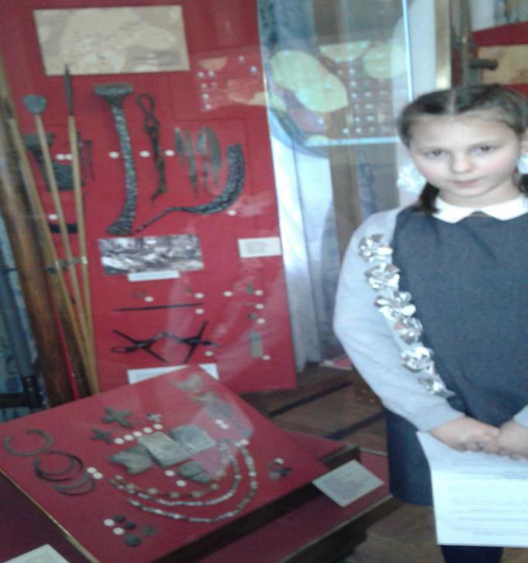

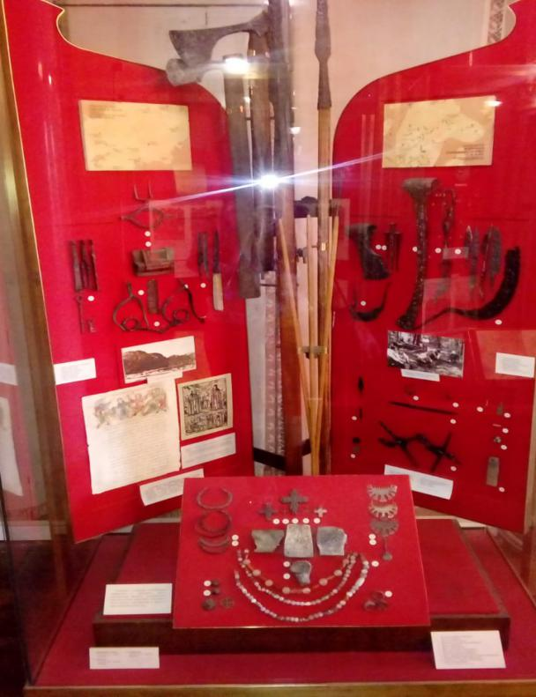

Приложение II
Археологические памятники на территории Боровского района.
( Из сборника О.Л. Прошкина « Археологическая карта Боровского района.Калуга.1990г.)

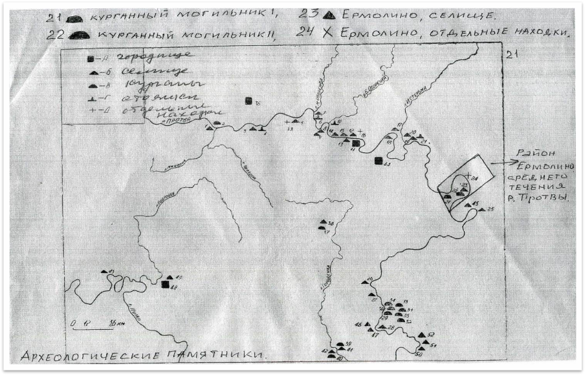

Приложение III
( фотография из материалов музея « Истории школы»)

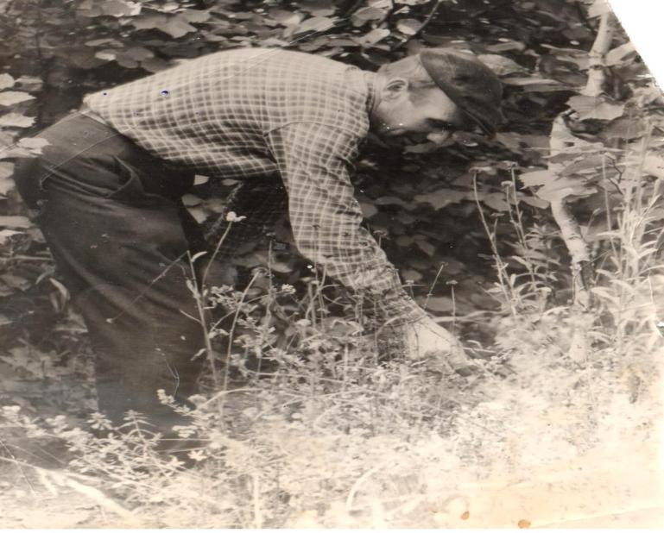

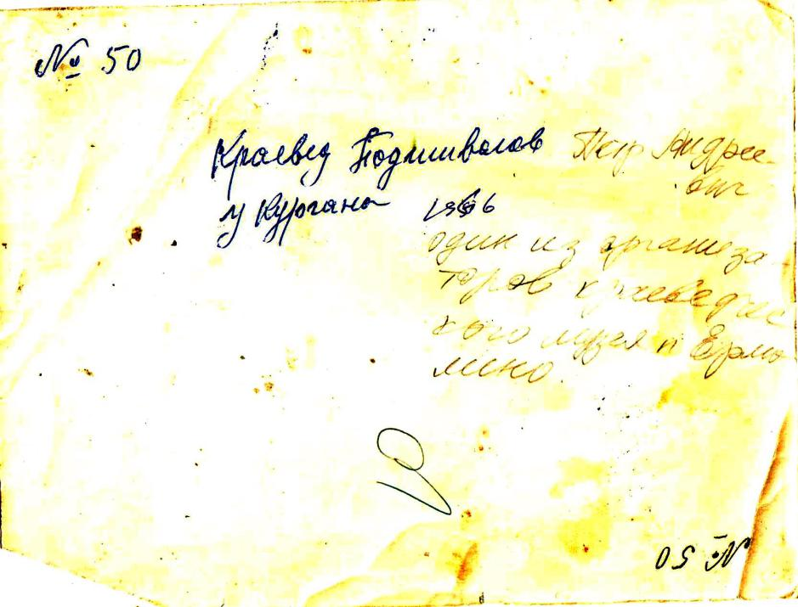

Приложение IV
( фото с сайта https://yandex/mages/seash?text -курганы% древние=158 family)

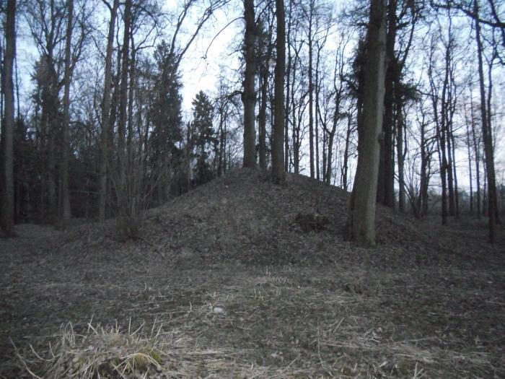 Курган вятичей

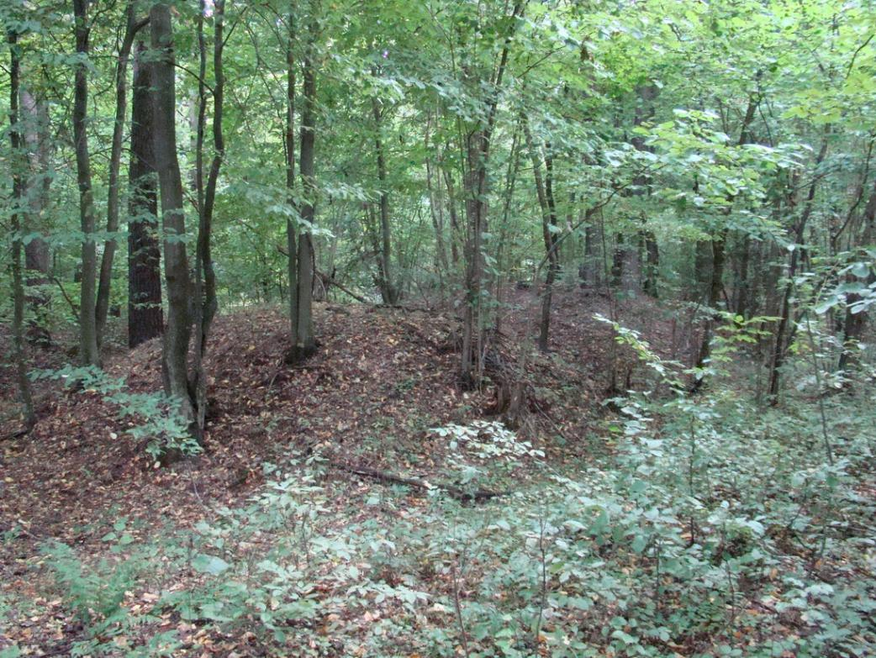 Курган кривичей

Приложение V
Экспозиция городского краеведческого музея г. Балабаново
Перстни XII-XVIII вв. Найдены на территории Боровского района

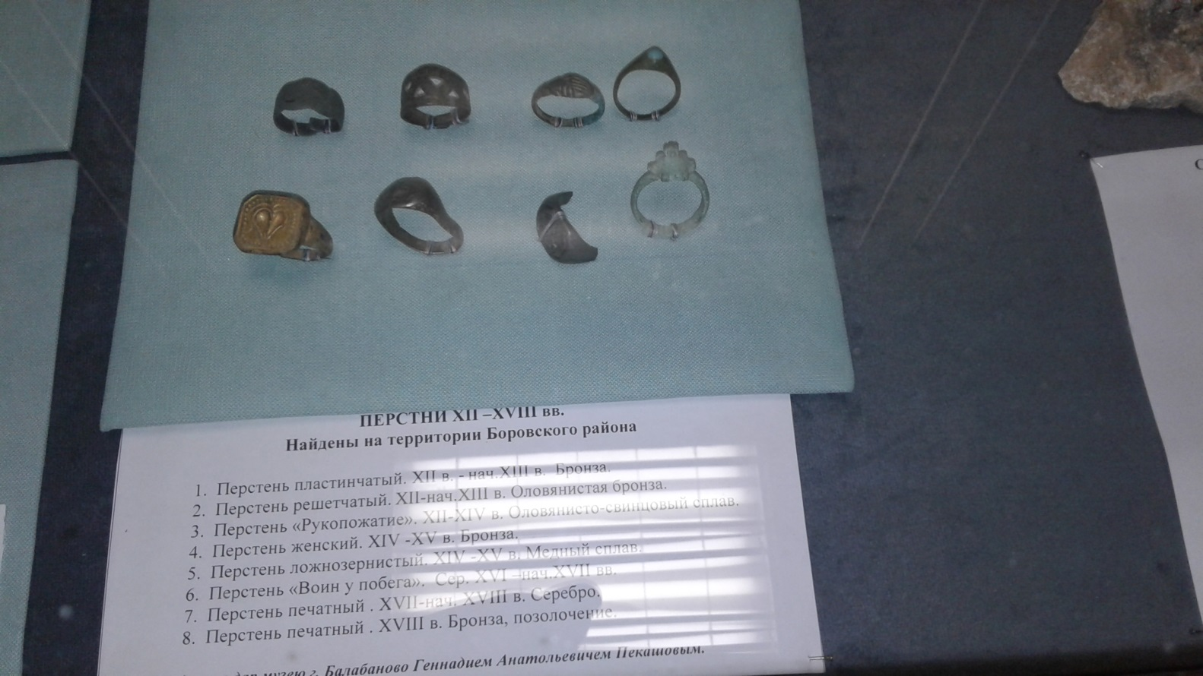

Приложение VI
Из экспозиции городского краеведческого музея г. Балабаново

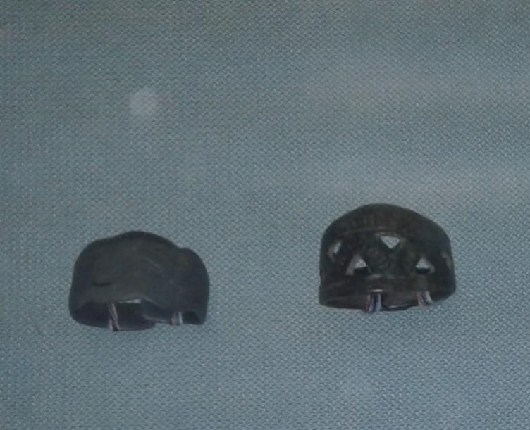 Перстень пластинчатый (слева)XII-нач.XIIIвв. Бронза.
Решетчатый перстень (справа)XII – нач.XIIIвв.
Оловянистая бронза.

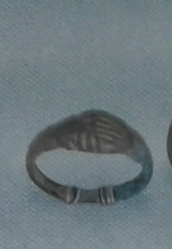 Перстень « Рукопожатие» XII –XIVвв.
Оловянисто–свинцовый сплав.
Приложение VII
Пряслице.Экспозиция городского краеведческого музея г. Балабаново

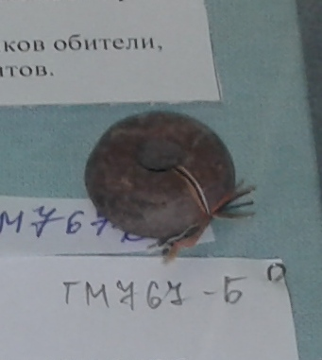

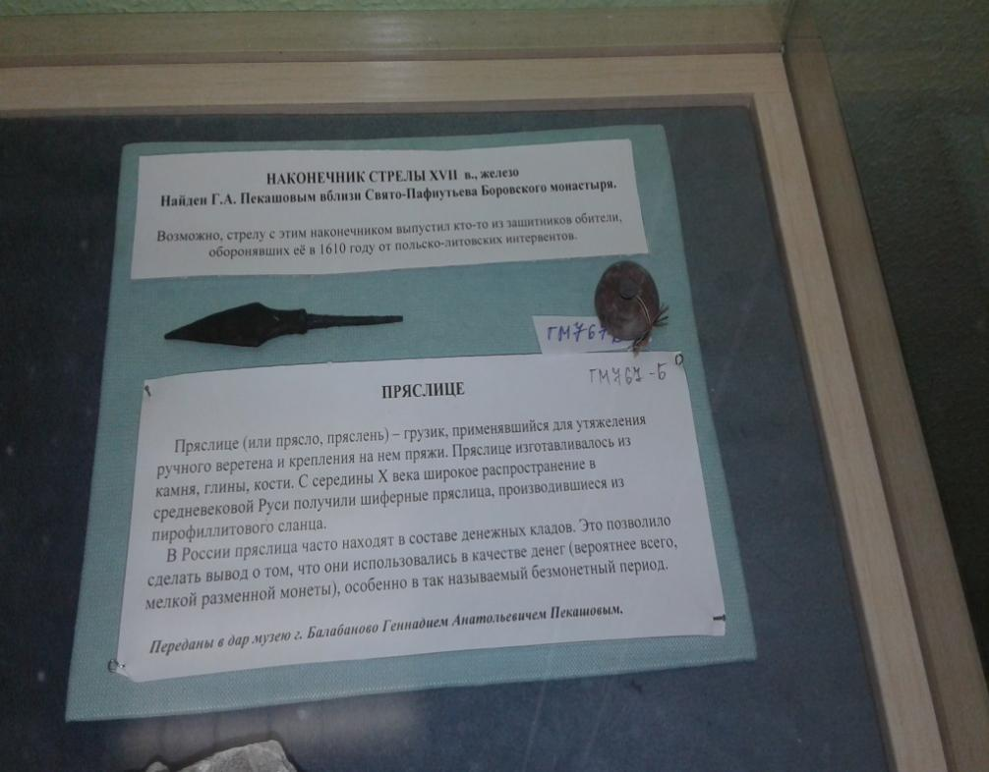

Приложение VIII
Из экспозиций городского краеведческого музея г. Балабаново

